Уважаемые партнеры!
Предлагаем сотрудничество в области реализации прикольные футболки, футболки с прикольными надписями: мужские, женские, детские, головные уборы, тельняшка и другие сувениры.

Информация о качестве, ассортименте, и некоторые цены на сайте maek-mir.ru , maek-mir@mail.ru

Наименование | Цена по размерам, руб | Цена ростовками (10шт), руб | Розничные цены на сайте www.maek-mir.ru | Образец
Мужская футболка | 220 | 180 | На сайте | 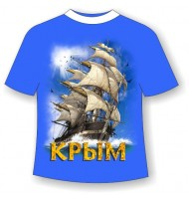
Мужская футболка, светящаяся в темноте | 240 | 200 | На сайте | 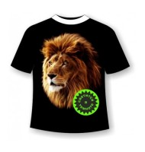
Мужская футболка стрейч (раздел «клубные футболки») | 370 | 320 | На сайте | 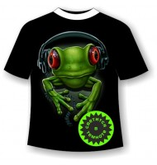
Мужская футболка ромбы | 300 | 250 | На сайте | 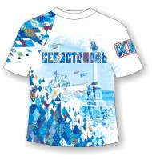
Женские футболки | 240 | 200 | На сайте | 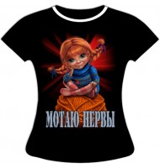
Женская футболка ромбы | 300 | 250 | На сайте | 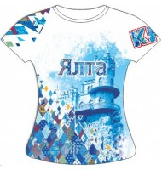
Детская футболка, майка, тельняшка | 130 | 110 | На сайте | 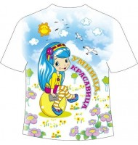
Детская футболка ромбы | 200 | 150 | На сайте | 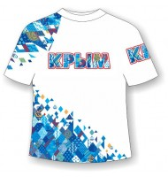
Детское платье с рисунками | 180 | 160 | На сайте | 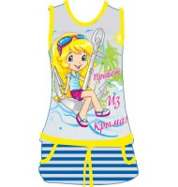
Детская футболка, тельняшка длинный рукав | 150 | 130 | На сайте | 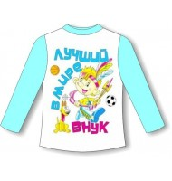
Подростковая футболка, некоторые светятся в темноте | 200 | 180 | На сайте | 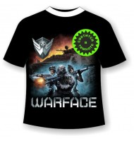
Подростковая футболка ромбы | 250 | 200 | На сайте
Футболка батал | 300 | 250 | На сайте | 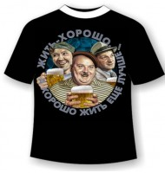
Полотенце 70*140 | 400 | 380 | На сайте | 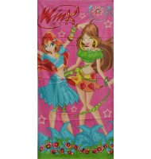
Полотенце с капюшоном «Пончо» | 450 | 420 | На сайте
Трусы мужские | 150 | 150 | На сайте | 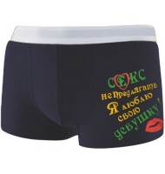
3д футболки S-XL (раздел 3д футболки) | 1100 | 1000 | На сайте | 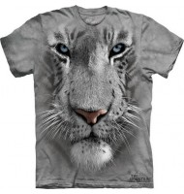
3д футболки XXL (раздел 3д футболки) | 1200 | 1100 | На сайте
3д футболка детская (раздел детские футболки-3D) | 500 | 450 | На сайте | 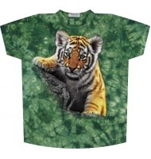
Футболки с рисунками бесшовные TD, GTD, WMR | 750 | 700 | На сайте | 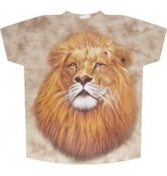
Футболки с рисунками бесшовные TDA, R, GR | 750 | 700 | На сайте | 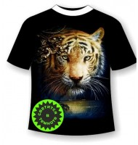
Вареная футболка мужская и женская с артикулом KP … | 550 | 500 | На сайте | 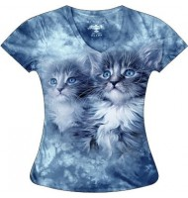
Бодики | 150 | 130 | На сайте | 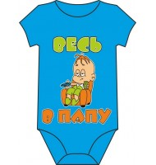
Футболки для беременных | 330 | 300 | На сайте | 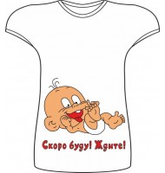
тельняшка майка детская | 110 | 90 | На сайте | 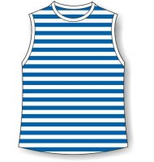
тельняшка майка подросток | 130 | 110 | На сайте | 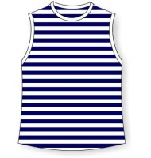
тельняшка майка взрослая 44-60 | 180 | 150 | На сайте
Тельняш  ка майка взрослая 44-60 с нанесением | 250 | 220 | На сайте | 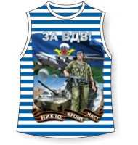
тельняшка детская | 140 | 120 | На сайте | 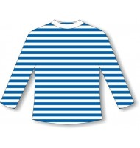
тельняшка подростковая | 170 | 150 | На сайте
тельняшка взрослая 44-54 | 250 | 220 | На сайте
тельняшка взрослая 44-54 с нанесением | 330 | 300 | На сайте | 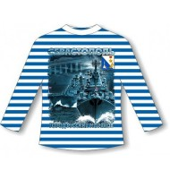
Платье женское без надписи (44-56) | 270 | 240 | На сайте | 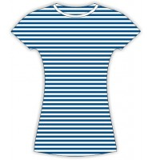
Платье женское с картинкой (44-56) | 300 | 260 | На сайте | 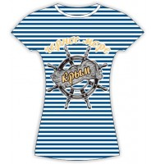
Платье подростковое без надписи (36-42) | 210 | 190 | На сайте
Платье подростковое с картинкой (36-42) | 220 | 200 | На сайте
Платье детское с картинкой (30-34) | 190 | 160 | На сайте | 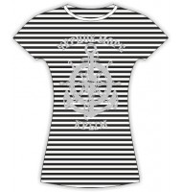
Платье детское без картинки (30-34) | 170 | 140 | На сайте
Толстовки | 450 | 400 | На сайте | 
Толстовки с капюшоном | 800 | 700 | На сайте | 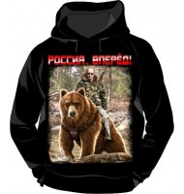
Детский костюмчик гюйсик + шорты | 230 | 200 | На сайте | 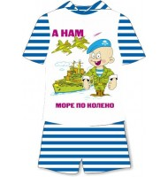
Детский костюмчик (футболка + шорты) лакоста | 330 | 300 | На сайте | 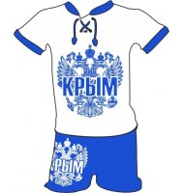
Морячок (футболка + шорты) | 330 | 300 | На сайте | 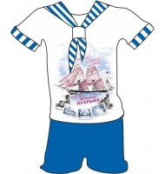
Морячка (футболка + юбка) | 330 | 300 | На сайте | 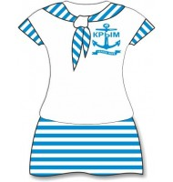
Хохлома подросток | 200 | 180 | На сайте | 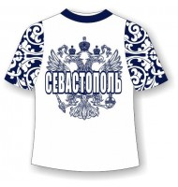
Хохлома детская | 150 | 130 | На сайте
Хохлома женская | 250 | 220 | На сайте | 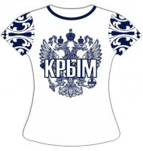
Хохлома мужская | 250 | 220 | На сайте
Таблички | 80 | 80 | На сайте | 
Мыло | 85 | 75 | На сайте
Флаг 90*135 | 350 | 300 | На сайте | 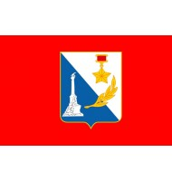
Зажигалки | 200 | 175 | На сайте | 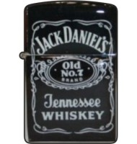
Подушки 45*35 | 220 | 200 | На сайте | 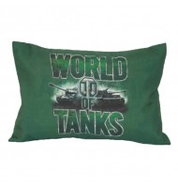
Часы настенные 29*29 | 600 | 500 | На сайте | 
Варианты сотрудничества:
1. При заказе по размерам необходимо знать:
Минимальная партия заказа 5000 руб (по оптовым ценам)
В минимальную партию входит весь ассортимент сайта.
Обратите внимание на критерий цвета:
- рекомендованный – если не будет указанного цвета, то соберут тот, который будет,
- только этот – если указанного цвета не будет, то не соберут вообще;
- только не футболка будет любого цвета, кроме тех, которые указали
Ростовки собирать не надо.
Кроме стоимости заказа оплачивается «сбор за приобретение товара по размерам и доставка до транспортной компании» в сумме 150 руб за весь заказ, при покупке ростовками сбор не взимается.
Пересылка по России за счет заказчика. (При оптовых заказах пересылка брака и обмен не подошедшего товара за счет заказчика)
К стоимости оптовых заказов +3 % при оплате по безналичному расчету или через интернет сервис.
Подробно о том, как сделать заказ указанно на сайте: http://maek-mir.ru/dostavka-i-oplata и на странице http://maek-mir.ru/chasto-zadavaemie-voprosi
Правильно выбирайте размеры футболок, они указаны в таблице в карточке товара.
Претензии по размерам входе согласования не принимаются, если они не были сделаны в письменном виде.
САЙТ, КОТОРЫЙ ОРГАНИЗАТОРЫ СП МОГУТ ИСПОЛЬЗОВАТЬ ДЛЯ СБОРА ЗАКАЗОВ http://optom-futbolki.ru/
2. При заказе ростовками необходимо знать:
Минимальная партия 1 ростовка
Цвета футболок в ростовке разные, как правило, 2 - 3 цвета, и они не выбираются.
Ростовка – 10 футболок, разных размеров, одной надписи.
Детские футболки размеры: 26,28,30,32,34.
Мужские футболки S,M,L,XL.XXL или с 46 по 56
Женские футболки стрейчевые: S-L, XL
Женские футболки ХБ: 46-54
Полотенце 12 шт упаковка
Пересылка по России за счет заказчика.
К стоимости оптовых заказов +3 % при оплате по безналичному расчету или через интернет сервис.
Подробно о том, как сделать заказ указанно на сайте: http://maek-mir.ru/dostavka-i-oplata и на странице http://maek-mir.ru/chasto-zadavaemie-voprosi
Готовы ответить на все интересующие Вас вопросы.

С уважением, Мир Маек +79787135420, maek-mir.ru, maek-mir@mail.ru

